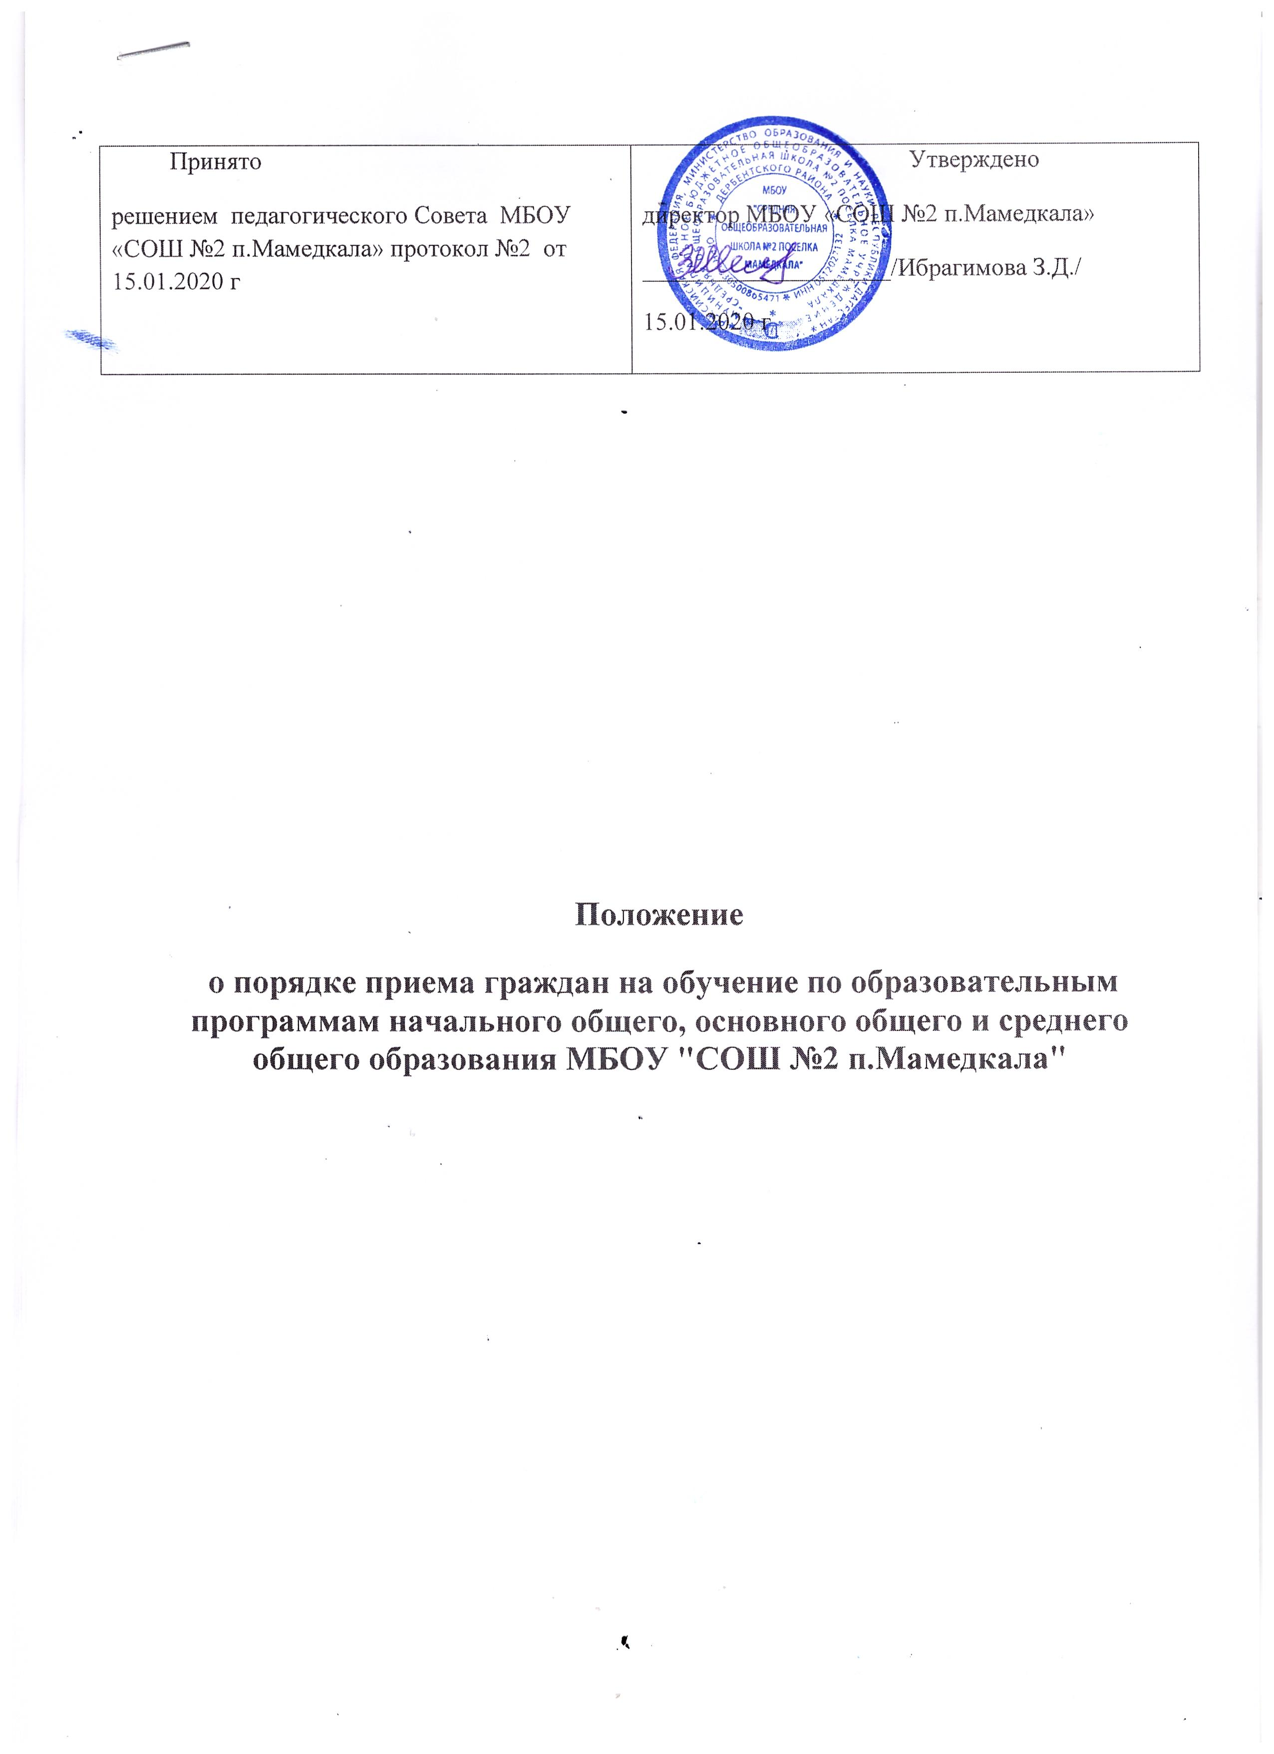
1. Положение о порядке приема граждан на обучение по образовательным программам начального общего, основного общего и среднего общего образования (далее - Порядок) регламентирует прием граждан Российской Федерации (далее - граждане, дети) в МБОУ "СОШ №2 п.Мамедкала", осуществляющее образовательную деятельность по образовательным программам начального общего, основного общего и среднего общего образования (далее соответственно - Учреждение, общеобразовательные программы).
2. Прием иностранных граждан и лиц без гражданства, в том числе соотечественников за рубежом, в Учреждение для обучения по общеобразовательным программам за счет бюджетных ассигнований федерального бюджета, бюджетов субъектов Российской Федерации и местных бюджетов осуществляется в соответствии с международными договорами Российской Федерации, Федеральным законом от 29 декабря 2012 г. № 273-ФЗ "Об образовании в Российской Федерации и настоящим Положением .
3. Правила приема в Учреждение на обучение по общеобразовательным программам (далее - правила приема) устанавливаются в части, не урегулированной законодательством об образовании, Учреждением самостоятельно.
4. Правила приема в Учреждение на обучение по основным общеобразовательным программам должны обеспечивать прием в образовательную организацию граждан, имеющих право на получение общего образования соответствующего уровня и проживающих на территории, за которой закреплено Учреждение (далее - закрепленная территория).
5. В приеме в Учреждение может быть отказано только по причине отсутствия в ней свободных мест, за исключением случаев, предусмотренных частями 5 и 6 статьи 67 и статьей 88 Федерального закона от 29 декабря 2012 г. № 273-ФЗ "Об образовании в Российской Федерации».
В случае отсутствия мест в Учреждении родители (законные представители) ребенка для решения вопроса о его устройстве в другую общеобразовательную организацию обращаются непосредственно в орган исполнительной власти субъекта Российской Федерации, осуществляющий государственное управление в сфере образования, или орган местного самоуправления, осуществляющий управление в сфере образования.
6. Прием на обучение по основным общеобразовательным программам за счет средств бюджетных ассигнований федерального бюджета, бюджетов субъектов Российской Федерации и местных бюджетов проводится на общедоступной основе, если иное не предусмотрено Федеральным законом от 29 декабря 2012 г. № 273-ФЗ "Об образовании в Российской Федерации.
Организация индивидуального отбора при приеме в Учреждение для получения основного общего и среднего общего образования с углубленным изучением отдельных учебных предметов или для профильного обучения допускается в случаях и в порядке, которые предусмотрены законодательством субъекта Российской Федерации.
7. Учреждение обязано ознакомить поступающего и (или) его родителей (законных представителей) со своим уставом, с лицензией на осуществление образовательной деятельности, со свидетельством о государственной аккредитации, с образовательными программами и другими документами, регламентирующими организацию и осуществление образовательной деятельности, права и обязанности обучающихся.
Учреждение размещает распорядительный акт МР "Дербентский район" о закреплении образовательных организаций Дербентского района за конкретными территориями -Постановление МР "Дербентский район" о закрепленной территории, не позднее 1 февраля текущего года (далее - распорядительный акт о закрепленной территории).
8. Учреждение с целью проведения организованного приема граждан в первый класс размещает на информационном стенде, на официальном сайте в сети "Интернет", в средствах массовой информации (в том числе электронных) информацию о:
- количестве мест в первых классах не позднее 10 календарных дней с момента издания распорядительного акта о закрепленной территории;
- наличии свободных мест для приема детей, не проживающих на закрепленной территории, не позднее 1 июля.
9. Прием граждан в Учреждение осуществляется по личному заявлению родителя (законного представителя) ребенка при предъявлении оригинала документа, удостоверяющего личность родителя (законного представителя), либо оригинала документа, удостоверяющего личность иностранного гражданина и лица без гражданства в Российской Федерации в соответствии со статьей 10 Федерального закона от 25 июля 2002 г. № 115-ФЗ "О правовом положении иностранных граждан в Российской Федерации».
Учреждение может осуществлять прием указанного заявления в форме электронного документа с использованием информационно-телекоммуникационных сетей общего пользования.
В заявлении родителями (законными представителями) ребенка указываются следующие сведения:
- а) фамилия, имя, отчество (последнее - при наличии) ребенка;
- б) дата и место рождения ребенка;
- в) фамилия, имя, отчество (последнее - при наличии) родителей (законных представителей) ребенка;
- г) адрес места жительства ребенка, его родителей (законных представителей);
- д) контактные телефоны родителей (законных представителей) ребенка.
Примерная форма заявления размещается Учреждением на информационном стенде и (или) на официальном сайте Учреждения в сети "Интернет".
Для приема в Учреждение:
- родители (законные представители) детей, проживающих на закрепленной территории, для зачисления ребенка в первый класс дополнительно предъявляют оригинал свидетельства о рождении ребенка или документ, подтверждающий родство заявителя, свидетельство о регистрации ребенка по месту жительства или по месту пребывания на закрепленной территории или документ, содержащий сведения о регистрации ребенка по месту жительства или по месту пребывания на закрепленной территории;
- родители (законные представители) детей, не проживающих на закрепленной территории, дополнительно предъявляют свидетельство о рождении ребенка.
Родители (законные представители) детей, являющихся иностранными гражданами или лицами без гражданства, дополнительно предъявляют документ, подтверждающий родство заявителя (или законность представления прав ребенка), и документ, подтверждающий право заявителя на пребывание в Российской Федерации.
Иностранные граждане и лица без гражданства все документы представляют на русском языке или вместе с заверенным в установленном порядке переводом на русский язык.
Копии предъявляемых при приеме документов хранятся в Учреждение на время обучения ребенка.
10. Родители (законные представители) детей имеют право по своему усмотрению представлять другие документы.
11. При приеме в Учреждение для получения среднего общего образования представляется аттестат об основном общем образовании установленного образца.
12. Требование предоставления других документов в качестве основания для приема детей в Учреждение не допускается.
13. Факт ознакомления родителей (законных представителей) ребенка с лицензией на осуществление образовательной деятельности, свидетельством о государственной аккредитации Учреждения, уставом Учреждения фиксируется в заявлении о приеме и заверяется личной подписью родителей (законных представителей) ребенка.
Подписью родителей (законных представителей) ребенка фиксируется также согласие на обработку их персональных данных и персональных данных ребенка в порядке, установленном законодательством Российской Федерации.
14.Получение начального общего образования начинается по достижении детьми возраста шести лет и шести месяцев при отсутствии противопоказаний по состоянию здоровья, но не позже достижения ими восьми лет.
15. Прием заявлений в первый класс Учреждения для граждан, проживающих на закрепленной территории, начинается не позднее 1 февраля и завершается не позднее 30 июня текущего года.
Зачисление в Учреждение оформляется распорядительным актом Учреждения в течение 7 рабочих дней после приема документов.
Для детей, не проживающих на закрепленной территории, прием заявлений в первый класс начинается с 1 июля текущего года до момента заполнения свободных мест, но не позднее 5 сентября текущего года.
Учреждение, закончившие прием в первый класс всех детей, проживающих на закрепленной территории, осуществляют прием детей, не проживающих на закрепленной территории, ранее 1 июля.
16. Для удобства родителей (законных представителей) детей Учреждение устанавливают график приема документов в зависимости от адреса регистрации по месту жительства (пребывания).
17. При приеме на свободные места детей, не проживающих на закрепленной территории, преимущественным правом обладают дети граждан, имеющих право на первоочередное предоставление места в Учреждение в соответствии с законодательством Российской Федерации и нормативными правовыми актами субъектов Российской Федерации.
18. Дети с ограниченными возможностями здоровья принимаются на обучение по адаптированной основной общеобразовательной программе только с согласия их родителей (законных представителей) и на основании рекомендаций психолого-медико-педагогической комиссии.
19. Документы, представленные родителями (законными представителями) детей, регистрируются в журнале приема заявлений. После регистрации заявления родителям (законным представителям) детей выдается расписка в получении документов, содержащая информацию о регистрационном номере заявления о приеме ребенка в Учреждение, о перечне представленных документов. Расписка заверяется подписью должностного лица Учреждение, ответственного за прием документов, и печатью Учреждения.
20. Распорядительные акты Учреждения о приеме детей на обучение размещаются на информационном стенде Учреждения в день их издания.
21. На каждого ребенка, зачисленного в Учреждение, заводится личное дело, в котором хранятся все сданные документы.
22.По заявлению родителей (законных представителей) детей учредитель образовательной организации вправе разрешить приём детей в Учреждение на обучение по образовательным программам начального общего образования в более раннем или более позднем возрасте.
23. Обучение детей, не достигших возраста шести лет и шести месяцев к началу учебного года, проводится в Учреждение с соблюдением всех гигиенических требований к условиям и организации образовательного процесса для детей дошкольного возраста.
24. Приём в первый класс детей, не достигших на 1 сентября текущего года шести лет шести месяцев, может осуществляться только с разрешения Учредителя Учреждения и при обязательном наличии документа об отсутствии противопоказаний по состоянию здоровья ребёнка из медицинского учреждения.
Для этого:
1) родители (законные представители) обращаются в общеобразовательную организацию (далее - Учреждение) с просьбой о поступлении в 1-й класс ребёнка, не достигшего возраста 6 лет 6 месяцев.
2) Учреждение доводит до сведения родителей порядок зачисления в 1-й класс детей, не достигших возраста 6 лет 6 месяцев.
3) Учреждение предоставляет возможность родителям написать заявление на имя директора МБОУ "СОШ №2 п.Мамедкала" на получение разрешения приёма их ребёнка в первый класс. (Приложение)
4) Директор МБОУ "СОШ №2 п.Мамедкала" направляет учредителю ходатайство о зачислении ребёнка в 1 класс, где указываются мотивированные причины о возможности зачисления ребёнка в 1 класс и наличие условий для обучения детей, не достигших на 1 сентября текущего года возраста 6 лет 6 месяцев.
К ходатайству прилагаются:
- копия заявления родителя (законного представителя) директору МБОУ "СОШ №2 п.Мамедкала" о зачислении ребенка в первый класс;
- копия документа, подтверждающего отсутствие противопоказаний по состоянию здоровья.
25. Срок рассмотрения заявления – 5 дней с момента регистрации заявления.
26. По результатам рассмотрения предоставленных документов Учредитель пересылает письмо на имя директора МБОУ "СОШ №2 п.Мамедкала" о разрешении зачисления ребёнка в общеобразовательную организацию для обучения в более раннем возрасте, чем 6 лет 6 месяцев, либо указывает обоснованную причину отказа.
27. При приёме в первый класс ребёнка, достигшего возраста 8 лет, заявление родителей (законных представителей) должно содержать объяснение причин несвоевременного определения ребёнка в школу.
28. Учреждение в трёхдневный срок информирует комиссию по делам несовершеннолетних и защите их прав Дербентского района (далее - КДН и ЗП) и МКУ "Управление образования МР "Дербентский район" о нарушении родителями (законными представителями) п.1.ст.67 Федерального закона РФ "Об образовании в Российской Федерации" от 29.12.2012 №273-ФЗ.
29. Нарушение сроков подачи заявления о приёме в школу детей старше 8 лет, не является основанием для отказа родителям (законным представителям) в прохождении обучения ребёнка в Учреждении.
30. При приёме в первый класс ребёнка в возрасте старше 8 лет, Учреждение обеспечивает его сопровождение, направляет на психолого-медико-педагогическую комиссию, для оформления заключения о готовности такого ребёнка к обучению и определения образовательного маршрута.

